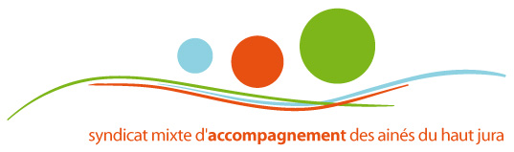

Le Syndicat Mixte d’Accompagnement des Aînés du Haut-Jura
1, Place des Carmes
39200 ST-CLAUDE
Téléphone : 03. 84. 45. 08. 26

recherche MAITRESSE(S) de maison
AIDE(s)-SOIGNANTE(S)

CANTOU BOUCHOUX

Sous la responsabilité de la coordinatrice et de son adjointe.
Vous aurez les missions suivantes :

- Participer à la prise en charge des résidents dans le respect des bonnes pratiques de l’accompagnement .

- Assurer l’ensemble des activités liées à l’hébergement et au confort des résidents (hygiène, repas, entretien des locaux, entretien du linge…).

- Assurer le transport et l’accompagnement des résidents lors des différents déplacements (rendez-vous médicaux, visites personnelles, sorties et promenades organisées) et en accueil de jour.

- Prendre des initiatives pour animer le groupe des résidents.

Merci de contacter le CANTOU au 03.84.42.78.65 ou directement la DRH du SMAAHJ au 03.84.45.08.26 (matin) ou par mail sur sabrina@cantouhautjura.com

